关于我们

西安骏烨企业管理咨询有限公司（JUNYE骏烨），成立于2009年，是一家依据国际标准从事认证服务的专业机构。
公司业务覆盖体系、产品及服务认证、检测与测量、技术咨询与培训等六大类业务范围。
我们拥有具备国家注册资格的技术专家、工程师组成的强大的技术团队，结合了全球认证知识和行业经验，致力于为众多行业、企业提供专业创新、与时俱进、高附加值、全方位一站式认证解决方案。
在日新月异的市场中，为满足企业强势发展的需要，我们不断更新思想、创新服务，利用专业技术、诚恳的建议帮助企业在国际市场中抢占先机，保持竞争优势。我们将与企业持续密切合作，在企业未来成功的路上发挥更加重要的作用。

企业文化：


专注企业认证 让认证变得简单
【释义】
因为专注，所以专业。
骏烨致力于为企业提供认证整体解决方案。帮助企业抢占市场先机。


认证解决方案的领跑者

【释义】
依据国际标准要求，与国际接轨，与时俱进、创新变革，用全球认证知识和行业经验领跑企业认证。只有不断的创新，才可以让我们走的更远。

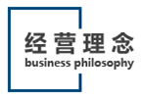
诚信守诺 整合资源 奉献社会
诚信是为人之本，从业首要。 守诺、践约 。
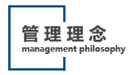
尊重 聆听 分享 沟通

BANNER 素材：

第一个BANNER 参考


图和这个要有差异 颜色就可以选择本公司提供的LOGO 蓝 #1769cd
认证解决方案的领跑者
认证 检测 培训 技术服务
认证解决方案的领跑者
认证 检测 培训 技术服务

注意： 点这个BANNR 时，进入关于我们，公司介绍页面

第二个BNNER 参考 （结合一下两个BNNER ,整体色调符合JUNYE 骏烨公司的LOGO 及基础色）
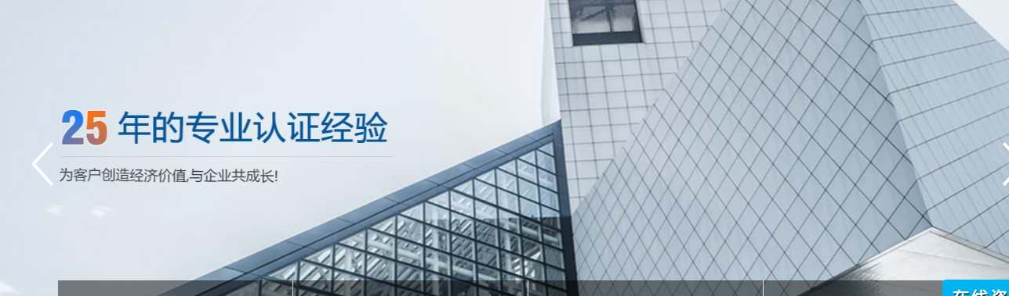

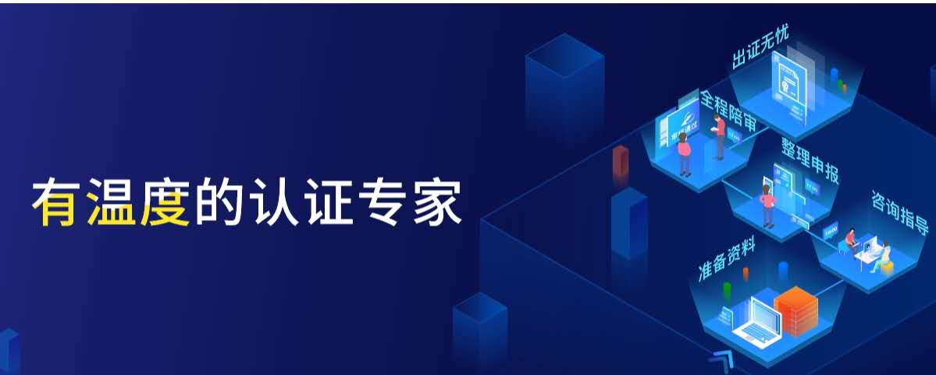
专注认证15年 让认证更简单
帮助企业在国际市场中保持竞争优势
专注认证15年 让认证更简单
帮助企业在国际市场中保持竞争优势
咨询指导 整理申报 全程陪审 高效出证

注意： 点这个BANNR 时，进入 认证服务 页面
第三个BANNER 参考
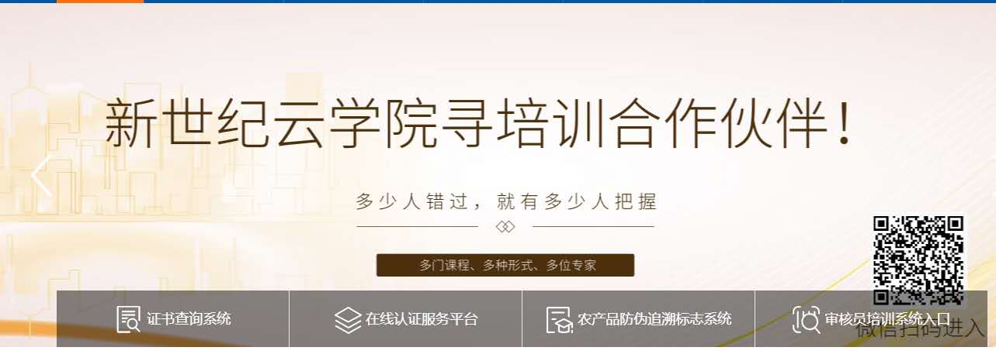
骏烨认证学院
让我们一起成为认证专家
多门课程 多种体系 多种形式 多位专家
JUNYE 骏烨认证学院
让我们一起成为认证专家
多门课程 多种体系 多种形式 多位专家

第四个BNNER


技术咨询和服务
高企认定 项目可行性研究 项目管理
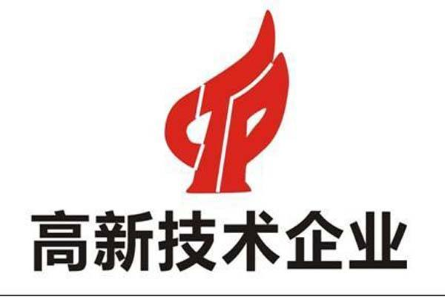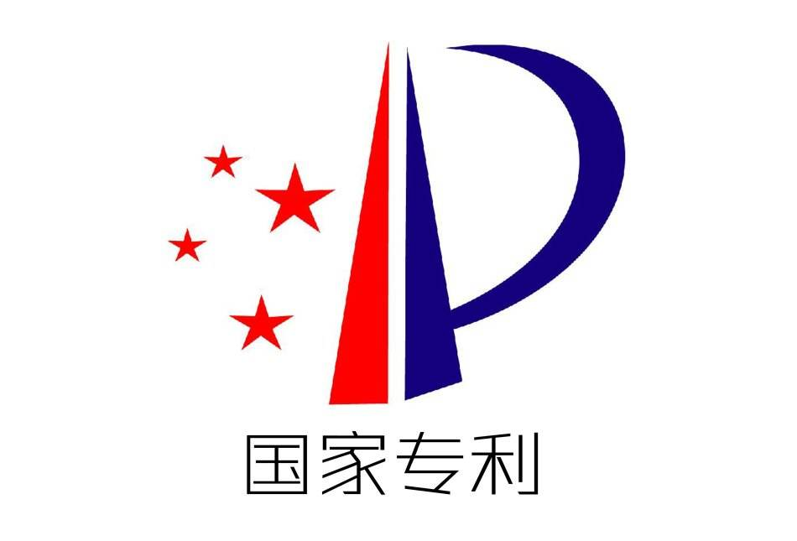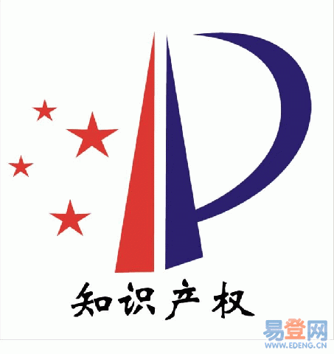

技术咨询和服务
CE FDA CMII ITSS 高企认定 CMA CNAS CCC

以上图标仅供参考

